体育学院师资队伍信息采集

基本信息
姓名 | 朱 君 | 出生年月 | 1972-9 | 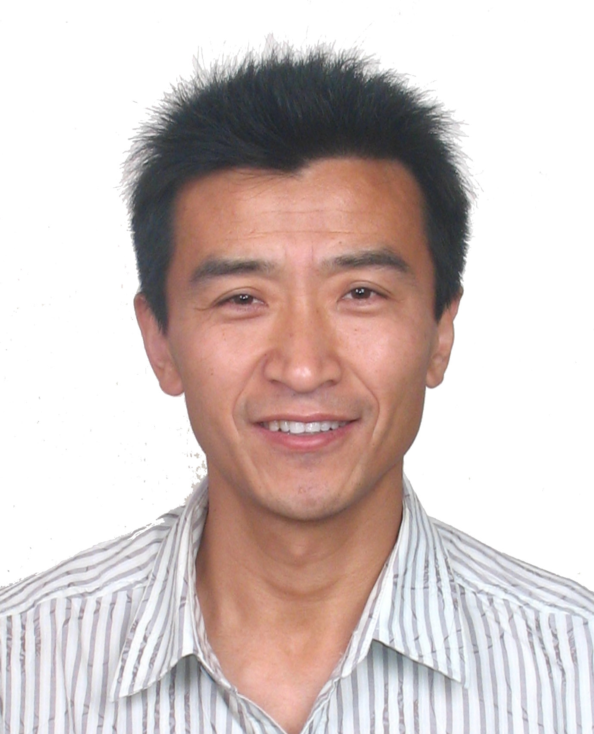
政治面貌 | 中共党员 | 学历/学位 | 研究生/博士
职称、职务 | 副教授 | 毕业学校 | 上海体育学院
邮箱 | zhujun@lcu.edu.cn
教育背景
1991.09-1995.07 曲阜师范大学 体育教育 本科生
2000.09-2003.06 成都体育学院 民族传统体育 硕士
2011.09-2017.06 上海体育学院 民族传统体育 博士
研究方向
1.武术文化
2.武术发展
教科研成果
（一）论文
1.朱君.论武术的本质与质变[J].体育科学,2013(01):84-88.
2.朱君，孟涛.清朝“弓马骑射”的武术文化解读与启示[J].首都体育学院学报,2016(01):94-96.
（二）课题项目
（三）专利
（四）出版专著
《京师武术文化研究》北京：人民体育出版社ISBN 978-7-5009-6443-8，2024年8月
（五）课程、教材建设
（六）获奖情况
2019年07月获山东省第三十三届社会科学优秀成果,二等奖。
服务社会
2024年8月 指导学生李振参加“第十二届山东省师范类高校学生从师技能大赛”荣获三等奖。

